需求分析和初步设计

需求分析：

1. 需要对接其他小组
2. 需要数据组爬取各学校历年各专业录取分数的信息，（如果可以的话）爬取高校综合排名和专业排名数据
3. 对接UI组和web开发组进行网页的设计
4. 提供的功能
5. 数据统计、规律分析
6. 根据用户需求生成特定条件下的图表

初步设计：

1. 地图可视化

将位置、信息（如大学数量，大学录取分数）放在后端数据库，用户点击访问不同地图，需要实现地图的接口。

Idea：生成一个地图，上面用颜色（如红到白）来显示一流大学（985）等的数量，颜色越红越多，越白越少。

可以参考：<https://zhuanlan.zhihu.com/p/105072241?utm_source=wechat_session>

图中A区是地图，我们做的很多内容可能和位置相关。B区是搜索框，C区是常见问题。

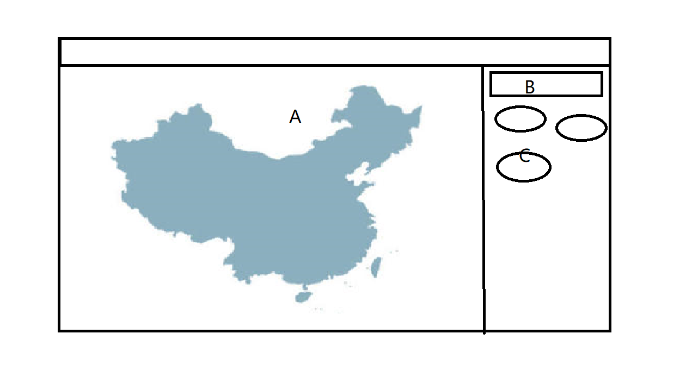

1. 用户交互

根据一分一段表可以统计录取分数、位次均值和分数、位次变化幅度等指标，同时可以简单地给用户推荐学校。

1. 直接输出图表：

用户在文本框或下拉框中输入信息（高考省份、高考分数、文理科、地区和专业倾向等），生成对应的图表。如输入“省份：江苏”“分数：400分”，就生成江苏近几年分数先在390-400之间的学校的柱状图，或者其他更复杂的图。

1. 根据信息生成问题并返回答案（文字陈述和图表分析）：

如：X省Y名可以上什么学校？X省Y分在Z地区有哪些985/211学校可以选择？

问题的生成可以使用树结构。

1. （已有几所推荐大学的基础上）某一大学历年分数线的变化趋势，并给出预测分数线（对接算法组完成），用图表进行可视化。

例如，我们知道这几年计算机类专业的录取分数普遍上升。因此过去的录取情况可能不能作为有效的参考。

1. 基于知识图谱的问答

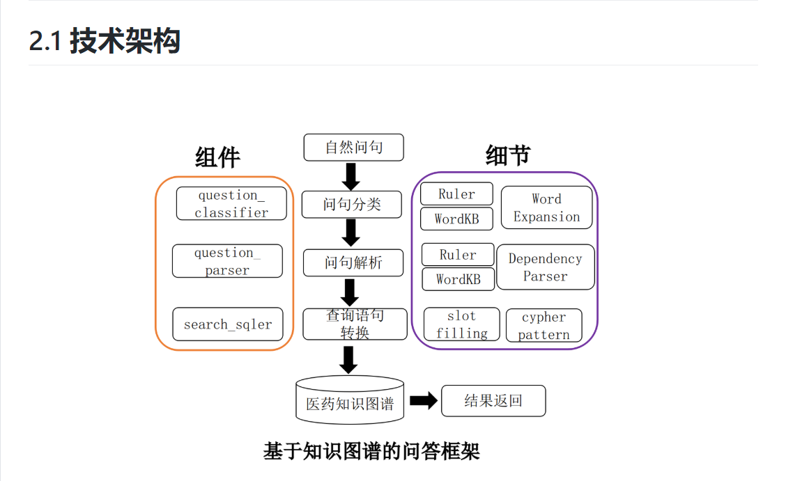

先检索可能的答案，再对答案进行排序。排序可以使用基于相似度的方法。

参考网址：<https://github.com/liuhuanyong/QASystemOnMedicalKG>

注：以上暂不涉及各学校的具体信息以及推荐系统（或推荐系统部分与算法组对接）

其他想法：

1. （需提前训练embedding，可能不容易实现）给出自己想学的专业，返回专业性质相似的更多可选专业。例如：输入建筑学，返回城乡规划，风景园林等。
2. 洼地和高地，例如东南大学在江苏省内分数线较高，在其他一些省份相对较低，可以向其他省的同学推荐东南大学。

若涉及高校具体信息：

地图上显示高校的名字和校徽，如果点击某一位置，可以显示出此位置高校的综合排名以及强势领域等内容。（有点难度）如果考生选定了省份，地图会虚化距离该省份较远的部分，仅展示考生选定省份和邻近省份的高校，把地图的局部区域放大展示。

若已选定几个推荐的学校，可以输出该学校历年各省份的录取位次、录取分数变化，总结出变化趋势和幅度；在全国范围内统计某一高校的录取排名，帮助考生了解到该高校在全国范围内的认可程度。